Új ügyvezető az AutoWallis Sixt-et képviselő leányvállalatánál
Az autókölcsönzés területén több évtizedes tapasztalattal rendelkező Kovács Miklós irányítja a jövőben az AutoWallis leányvállalatát, mely Magyarországon a Sixt márkáért felel.
Kovács Miklós tölti be a jövőben a Wallis Autókölcsönző Kft. ügyvezető igazgatói pozícióját, miután annak éléről Dévai Gábor családi okok miatt távozott. A Wallis Autókölcsönző az AutoWallis Csoport tagjaként magas minőségű rövid és hosszú távú autókölcsönzői szolgáltatásokat nyújt a Sixt Rent-a-car nemzetközi hálózatának magyarországi franchise partnereként. Kovács Miklós több évtizedes tapasztalattal rendelkezik az autókölcsönzés és az ehhez kapcsolódó szolgáltatások területén. Karrierjét a Hertz Autókölcsönzőnél kezdte 1986-ban, ahol egészen 2017-ig dolgozott különböző pozíciókban. 2018-ban csatlakozott a Sixt magyarországi csapatához operatív igazgató-helyettesként, ahol 2019-től operatív igazgatóként, majd 2023 óta üzletfejlesztési vezetőként dolgozott.
Dévai Gábor közel két évtizede vezette a céget, mely időszak alatt a Sixt meghatározó pozícióba került a magyar piacon. Az AutoWallis Igazgatósága ezúton köszöni Dévai Gábor eddigi munkáját, és sok sikert kíván további pályafutásához.
Sajtókapcsolat:
- Kerekes Ádám
- Financial Communications
- +36 70 341 8959
- kerekes.adam@fincomm.hu
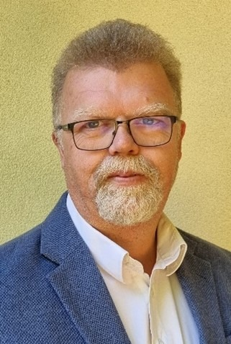 | © AutoWallis Nyrt.
Eredeti tartalom: AutoWallis Nyrt.
Továbbította: Helló Sajtó! Üzleti Sajtószolgálat
Ez a sajtóközlemény a következő linken érhető el:

